



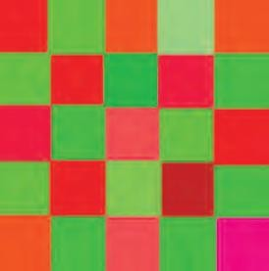





Φύλλο εργασίας 1ου εργαστηρίου

Ονοματεπώνυμο μαθήτριας/τη:

- Δείτε προσεκτικά τις εικόνες με τα χρώματα και τους συνδυασμούς, ποιές σας εκφράζουν περισσότερο, κυκλώστε το like ή το unlike.

Α. Β.

Γ. Δ.

- Από κάποια διαθέσιμα υλικά διακόσμησης επιλέξτε ποιό θα αξιοποιούσατε ως υλικό διακόσμησης. Ποιά σας αρέσουν και ποια όχι, κυκλώστε. Βάλτε τα, σε μία σειρά προτίμησης, δίπλα από κάθε υλικό, με αριθμό από το 1 έως 14.
α. Πλαστικό-συνθετικά ….. στ. Δέρμα …..
β. Γυαλί ….. ζ. Πέτρα …..
γ. Ξύλο….. η. Αλουμίνιο …..
δ. Μέταλλο – Σίδηρος….. ι. Χρυσός …..
ε. Χαλκός ….. ια. Πλακάκια …..
ιβ. Χαλιά ….. ιγ. Μάρμαρο …..
ιδ. Corian-τεχνογρανίτης …… ιε.Γρανίτης …...


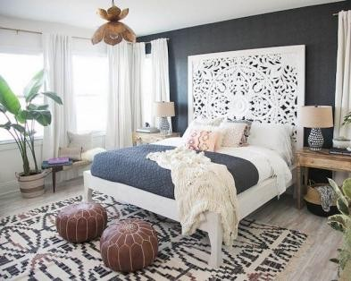
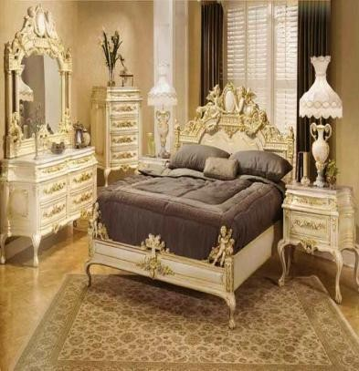
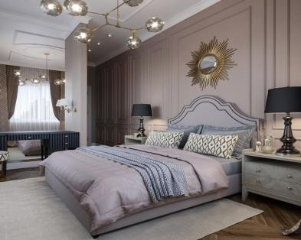
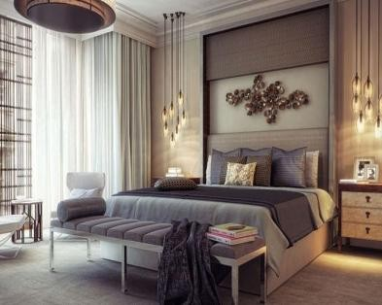
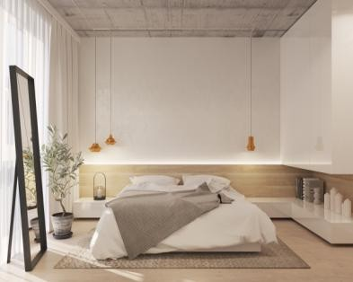
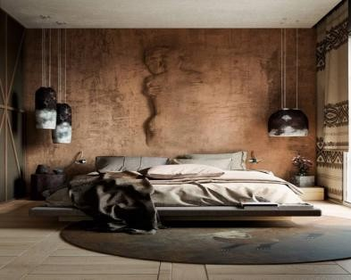
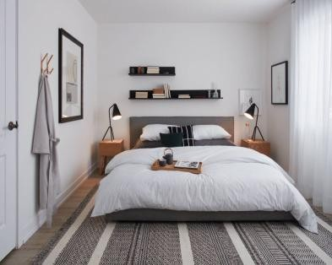
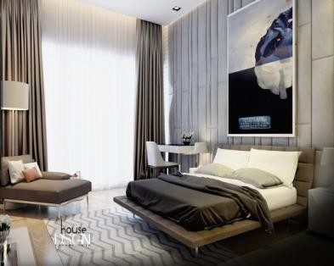
- Δείτε προσεκτικά τις εικόνες με κάποια από τα στυλ διακόσμησης, ποια σας εκφράζουν περισσότερο, κυκλώστε το like ή το unlike. Ταξινομήστε σε μία σειρά από το 1 έως το 8
A. Μοντέρνο Bohemian B. Μπαρόκ

Γ. Νεοκλασικό Δ. Μοντέρνο

E. Μινιμαλιστικό ΣΤ. Wabi-sabi

Z. Japandi H. Bauhaus

- Σύμφωνα με τις παραπάνω προτιμήσεις σας και με τη βοήθεια του/της εκπαιδευτικού, ομαδοποιηθείτε ανά 2. Ονοματίστε την ομάδας σας. Συζητήστε γύρω από το θέμα της εσωτερικής διακόσμησης ενός προσωπικού δωματίου.





- Πως το φαντάζεστε, χρώματα τοίχων, διακόσμηση, πίνακες, έπιπλα, θέα στο περιβάλλον. Περιγράψτε την εικόνα σε ένα σύντομο κείμενο το πολύ 100 λέξεων.
……………………………………………………………………………………………………………………………………
……………………………………………………………………………………………………………………………………
……………………………………………………………………………………………………………………………………
……………………………………………………………………………………………………………………………………
……………………………………………………………………………………………………………………………………
……………………………………………………………………………………………………………………………………
……………………………………………………………………………………………………………………………………
……………………………………………………………………………………………………………………………………

- Με το λογαριασμό σας στην Google, πατήστε στο σύνδεσμο https://www.homestyler.com/ και συνδεθείτε. Αν υπάρχει δυσκολία στην αγγλική εγκαταστήστε την επέκταση google translate και το Homestyler θα μεταφράζεται αυτόματα στα ελληνικά.

- Με τη βοήθεια του εκπαιδευτικού βίντεο πλοηγηθείτε στις βασικές λειτουργικότητες του ψηφιακού σχεδιαστικού εργαλείου Homestyler. Δείτε το βασικό μενού επιλογών και το υπομενού της κατασκευής, στυλ, αντικειμένων διακόσμησης και των χρωμάτων.

Προσοχή, στο περιβάλλον του Homestyler και σε κάθε ενέργεια σχεδίασης τοίχου, δωματίου, πατήστε esc ώστε να ακυρώσετε τις επαναλήψεις.

Επίσης σημαντική επισήμανση, ο χειρισμός και πλοήγηση στο εργαλείο γίνεται με το ποντίκι και πατημένο το αριστερό κλικ του, με την τεχνική του drag and drop ή για τη μετακίνηση του ίδιου του δωματίου στο χώρο σχεδίασης.

Για τη μεγέθυνση ή σμίκρυνσή του, χρησιμοποιούμε το roll του ποντικιού.

